Деятельность Администрации Ефремово-Степановского сельского поселения по экологическому просвещению

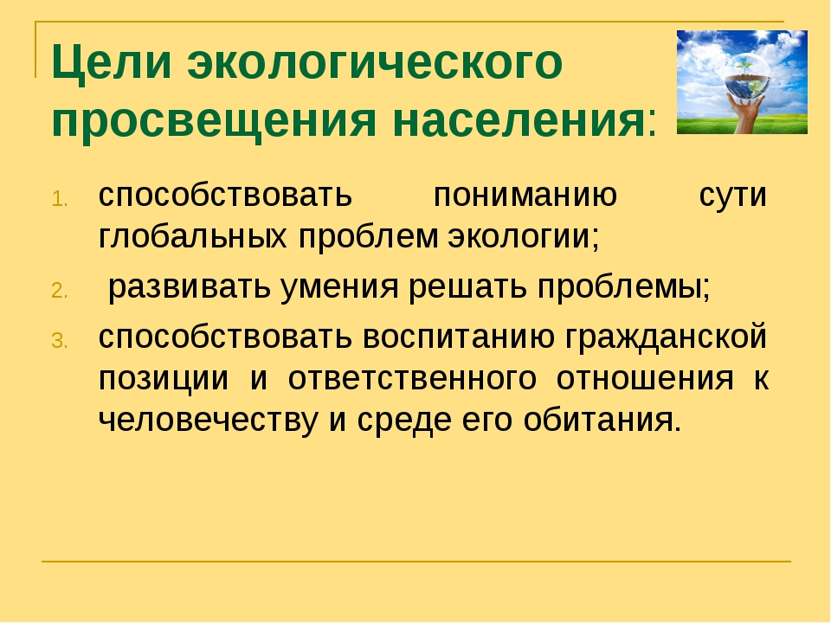

Экологическое направление в деятельности администрации Ефремово-Степановского сельского поселения уже много лет является одним из приоритетных.
В условиях неблагоприятной экологической ситуации в стране и мире проблемы экологического просвещения населения в течение долгого времени неизменно находятся в центре внимания администрации поселения. В своей работе администрация поселения старается привлечь внимание местного сообщества к экологическим проблемам региона, обеспечить доступность экологической информации для населения, принимают активное участие в формировании экологической культуры, проводят субботники по уборке территории. Администрация поселения совместно с другими учреждениями, предприятиями стараются объединить свои усилия по созданию экологических информационных ресурсов, распространению экологических знаний, вместе участвовать в решении острых экологических проблем.

Мониторинг загорания сухой растительности
Администрация Ефремово-Степановского сельского поселения обращает ваше внимание на недопустимость выжигания сухой растительности, разведения костров, сжигания сухого растительного и бытового мусора, так как это приводит к загрязнению атмосферного воздуха и почвы, представляет опасность для здоровья.
Собственники земельных участков, землепользователи, землевладельцы, арендаторы земельных участков обязаны обеспечивать надлежащую охрану используемых земель, принимать меры для исключения несанкционированного поджога сухой растительности или случайного возгорания, вызванного климатическими факторами и регулярно проводить противопожарные мероприятия.
Убедительно просим вас избегать нарушений, связанных с выжиганием сухой растительности и сжиганием отходов, которые в соответствии с Областным законом Ростовской области от 25.10.2002 №273-ЗС «Об административных правонарушениях» влекут предупреждение или наложение административного штрафа на граждан в размере от 2000 до 4000 рублей; на должностных лиц - от 20000 до 40000 рублей; на юридических лиц - от 50000 до 60000 рублей.

О мерах по борьбе с карантинными объектами

Администрация Ефремово-Степановского сельского поселения, напоминает о необходимости принятия мер по ликвидации очагов карантинных объектов в течение всего вегетационного периода (апрель-октябрь), в том числе очагов амброзии полынолистной, повилики полевой, горчака ползучего (розового), паслена колючего.
Согласно п. 2 ст. 32 Федерального закона Российской федерации от 21.07.2014 № 206-ФЗ «О карантине растений» осуществление борьбы с карантинными объектами осуществляется за счет средств граждан, юридических лиц, которые имеют в собственности, во владении, в пользовании, в аренде подкарантинные объекты.
Нарушение правил борьбы с карантинными, особо опасными и опасными вредителями растений, возбудителями болезней растений, растениями-сорняками предусмотрена санкция по статье 10.1 КоАП Российской Федерации. Уполномоченным органом по осуществлению контроля и надзора в сфере карантина и защиты растений, в том числе по привлечению граждан, должностных и юридических лиц к административной ответственности по статье 10.1 КоАП Российской Федерации, является Управление Россельхознадзора по Ростовской, Волгоградской и Астраханской областям и Республике Калмыкия.

